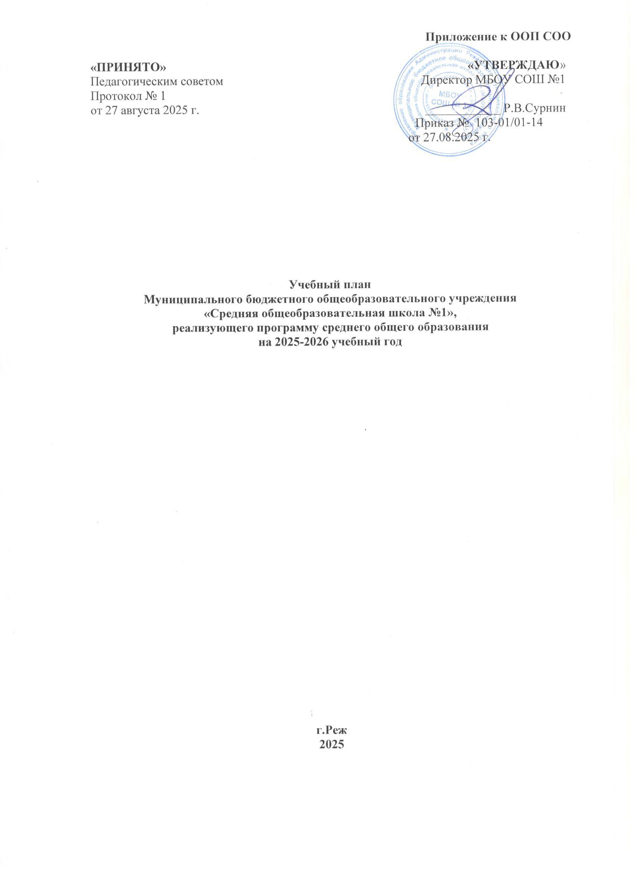

**Пояснительная записка**

Учебный план школы – документ, который определяет перечень, трудоемкость, последовательность и распределение по периодам обучения учебных предметов, курсов, дисциплин (модулей), практики, иных видов учебной деятельности, формы промежуточной аттестации обучающихся (п.22 ст.2 Федерального закона от 29.12.2012 г. № 273-ФЗ «Об образовании в Российской Федерации»).

Учебный план среднего общего образования выступает в качестве одного из основных механизмов реализации основной образовательной программы среднего общего образования МБОУ СОШ №1.

Учебный план:

- фиксирует максимальный объём учебной нагрузки учащихся при 5-ти дневной неделе обучения на уровне среднего общего образования;

- определяет перечень учебных предметов обязательной части и части, формируемой участниками образовательных отношений; время, отводимое на их освоение и организацию;

- распределяет учебные предметы, курсы и иные виды учебной деятельности по классам и учебным годам, соблюдая принцип преемственности;

- определяет формы промежуточной аттестации учащихся.

Учебный план определяет нормативный срок освоения основной образовательной программы среднего общего образования – 2 года.

Продолжительность учебного года – 34 недели в 10 классе и 34 учебных недели в 11 классе, продолжительность урока – 40 минут. Продолжительность учебной недели – 5 дней. Продолжительность каникул в течение учебного года составляет не менее 30 календарных дней, летом - не менее 8 недель.

Учебный план состоит из двух частей: обязательной части и части, формируемой участниками образовательных отношений.

В **обязательную часть** входит 13 учебных предметов и индивидуальный проект, являющийся обязательным для выполнения в 10 классе. Индивидуальный проект выполняется обучающимся самостоятельно под руководством учителя-предметника по выбранной теме в рамках одного или нескольких изучаемых учебных предметов в любой избранной области деятельности: познавательной, практической, учебно-исследовательской, социальной, художественно-творческой, иной. Индивидуальный проект выполняется обучающимся в течение одного года в 10 классе в рамках 1 учебного часа, специально отведенного учебным планом для данного вида деятельности учащихся.

Обязательные учебные предметы изучаются на базовом или углубленном уровне по выбору учащихся.

**Предметная** **область** **«Русский** **язык** **и** **литература»** включает учебные предметы «Русский язык» и «Литература».

**Предметная** **область** **«Математика** **и** **информатика»** включает следующие учебные предметы: «Алгебра и начала математического анализа» (базовый уровень), «Геометрия» (углубленный уровень), «Алгебра» (углубленный уровень), «Вероятность и статистика» (углубленный уровень).

**Предметная** **область** **«Иностранный** **языки»** включает учебный предмет «Иностранный язык» (английский).

**Предметная** **область** **«Общественно-научные предметы»** включает следующие учебные предметы: «История» (базовый уровень), «Обществознание» (базовый уровень и углубленный уровень)», «География» (базовый уровень).

**Предметная** **область** **«Естественно-научные** **предметы»** включает учебные предметы «Физика» (базовый уровень), «Химия» (базовый уровень), «Биология» (базовый уровень и углубленный уровень).

**Предметная** **область** **«Физическая** **культура»** включает учебный предмет «Физическая культура».

**Предметная** **область** **«Основы безопасности и защиты Родины»,** включает учебный предмет «Основы безопасности и защиты Родины».

Часть, **формируемая** участниками образовательных отношений, состоит из предметов и курсов, выбранных обучающимися и их родителями (законными представителями): «Лингвистический анализ текста» (10-11 класс), «Спортивно-подвижные игры» (10-11 класс), «Практическая физика» - 11 класс.

**Формы промежуточной аттестации**

Промежуточная аттестация проводится в конце каждого полугодия и каждого учебного года по всем учебным предметам учебного плана. Основным объектом оценки в ходе промежуточной аттестации являются предметные и метапредметные результаты освоения основной образовательной программы среднего общего образования

Промежуточная аттестация в 10 классе может проводиться в форме ВПР или контрольной работы (если по данному предмету нет ВПР):

|  |  |  |
| --- | --- | --- |
| Наименование учебных предметов | Класс | Формы аттестации |
| Русский язык | 10 | ВПР |
| Литература | 10 | ВПР или контрольная работа |
| Иностранный язык (английский) | 10 | ВПР или контрольная работа |
| Математика (алгебра, геометрия, вероятность и статистика) | 10 | ВПР |
| Информатика | 10 | Практическая работа |
| Биология | 10 | ВПР или контрольная работа |
| Химия | 10 | ВПР или контрольная работа |
| Физика | 10 | ВПР или контрольная работа |
| История | 10 | ВПР или контрольная работа |
| Обществознание | 10 | ВПР или контрольная работа |
| География | 10 | ВПР или контрольная работа |
| ОБЗР | 10 | Тест |
| Физическая культура | 10 | Сдача нормативов |
| Индивидуальный проект | 10 | Защита проекта |

Обязательным элементом промежуточной аттестации в конце 10 класса является защита индивидуального проекта или исследовательской работы по учебному предмету или интеграции учебных предметов, в ходе которой осуществляется оценка уровня сформированности метапредметных умений учащихся. Любая форма промежуточной аттестации осуществляется с использованием учебно-познавательных и учебно-практических задач, требующих применения знаний, предметных и метапредеметных учебных действий. Учебный план ежегодно корректируется и является приложением к основной образовательной программе среднего общего образования.

**Учебный план среднего общего образования на 2025-2026 уч.год**

|  |  |  |  |  |  |  |  |  |  |  |
| --- | --- | --- | --- | --- | --- | --- | --- | --- | --- | --- |
| **Предметная область** | **Учебный предмет** | **Уровень** | | | | **Классы,**  **кол-во часов** | | | | **Всего за уровень** |
| **10А** | | **11А** | |  |
| **Обязательная часть** | | | | | | | | | | |
| Русский язык и литература | Русский язык | Б | | | | 2 | | 2 | | 4 |
| Литература | Б | | | | 3 | | 3 | | 6 |
| Иностранные языки | Иностранный язык (англ.) | Б | | | | 3 | | 3 | | 6 |
| Математика и информатика | Алгебра и начала математического анализа | У | | | | 4 | | 4 | | 8 |
| Геометрия | У | | | | 3 | | 3 | | 6 |
| Вероятность и статистика | У | | | | 1 | | 1 | | 2 |
| Информатика | Б | | | | 1 | | 1 | | 2 |
| Естественно-научные предметы | Физика | Б | | | | 2 | | 2 | | 4 |
| Химия | Б | | | | 1 | | 1 | | 2 |
| Биология | Б | | У | | 1 | 3 | 1 | | 2/4 |
| Общественно-научные предметы | История | Б | | | | 2 | | 2 | | 4 |
| Обществознание | У | | Б | | 4 | 2 | 4 | | 8/6 |
| География | Б | | | | 1 | | 1 | | 2 |
| Физическая культура | Физическая культура | Б | | | | 2 | | 2 | | 4 |
| Основы безопасности и защиты Родины | Основы безопасности и защиты Родины | Б | | | | 1 | | 1 | | 2 |
|  | Индивидуальный проект |  | | | | 1 | | --- | | 1 |
| **Итого** |  |  | | | | **32** | | **31** | | **63** |
| **Часть, формируемая участниками образовательных отношений** | | | | | | | | | | |
| Спортивно-подвижные игры | |  | | | | 1 | | 1 | | 2 |
| Лингвистический анализ текста | |  | | | | 1 | | 1 | | 2 |
| Практическая физика | |  | | | | -- | | 1 | | 1 |
| **Итого** | |  | | | | **2** | | **3** | | **5** |
| **Итого** | |  | | | | **34** | | **34** | | **68** |
| **Внеурочные занятия** | | | | | | | | | | |
| «Решение задач повышенной сложности по математике» | | |  | | -- | | | | 2 | **2** |
| «Решение задач повышенной сложности по физике» | | |  | | -- | | | | 2 | **2** |
| «История. Вчера. Сегодня» | | |  | | -- | | | | 2 | **2** |